07. Januar 2025

CHIRON Group erhält Auszeichnung für Ressourceneffizienz

Die Regionale Kompetenzstelle Ressourceneffizienz verleiht der CHIRON Group SE in Tuttlingen das KEFF+Label für praktizierte Ressourceneffizienz. Nur Unternehmen, die nach einem KEFF+Check belegbare Maßnahmen zur Steigerung der Ressourceneffizienz umgesetzt haben, erhalten diese Auszeichnung.

Durch die Installation einer weiteren Kühlschmiermittel-Aufbereitungs- und Umkehrosmoseanlage bei der CHIRON Group am Standort Neuhausen ob Eck kann die Emulsion für Freigabeprüfungen neuer Bearbeitungszentren nun mehrfach verwendet werden. Dies führt zur direkten Einsparung signifikanter Mengen von Schmieröl, Chemikalien, Wasser und Entsorgungsfahrten.

Die Auszeichnung wurde am 18.12.2024 in der CHIRON Group Precision Factory am Standort in Neuhausen ob Eck durch Manfred Müller (KEFF+ Moderator bei der Klimaschutz- und Energieagentur Region Schwarzwald-Baar-Heuberg) an Robin Baumann, Benjamin Kurth und Nicolas Zarak (Nachhaltigkeitsteam der CHIRON Group SE) verliehen. Wieder einmal zeigt sich, dass Nachhaltigkeit bei der CHIRON Group großgeschrieben wird.

Über die CHIRON Group

Die CHIRON Group mit Hauptsitz in Tuttlingen ist Spezialist für CNC-gesteuerte, vertikale Fräs- und Fräs-Dreh-Bearbeitungszentren sowie Turnkey- und Automationslösungen. Umfassende Services und digitale Lösungen komplettieren das Portfolio. Die Gruppe ist mit Produktions- und Entwicklungsstandorten, Vertriebs- und Serviceniederlassungen sowie Handelsvertretungen weltweit präsent. Rund zwei Drittel der verkauften Maschinen und Lösungen werden exportiert. Wesentliche Anwenderbranchen sind die Automobilindustrie, der Maschinenbau, die Medizin- und Präzisionstechnik, die Luft- und Raumfahrt sowie die Werkzeugherstellung.

Ansprechpartnerin für die Redaktion:

CHIRON Group SE
Melanie Buschle
Kreuzstraße 75
78532 Tuttlingen

Telefon: 07461 940-3255
E-Mail: melanie.buschle@chiron-group.com
www.chiron-group.com

Bildunterschriften

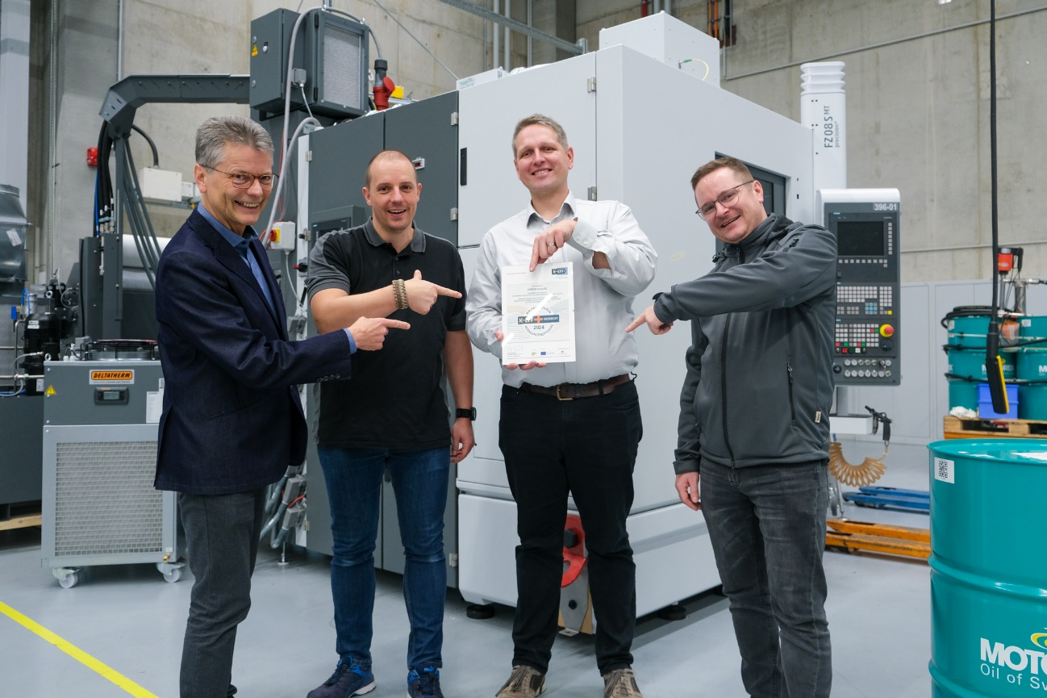
Bild 1: Manfred Müller (links) von der Klimaschutz- und Energieagentur Schwarzwald-Baar-Heuberg übergab die Auszeichnung an das Nachhaltigkeitsteam der CHIRON Group Benjamin Kurth, Nicolas Zarak und Robin Baumann (von rechts).

